**Сюжетно-ролевая игра по обучению ПДД в первой младшей группе «Регулируемый пешеходный переход»**

**Цель: систематизировать и уточнить следующие знания детей: чтобы перейти на другую сторону улицы, имеются определённые места и называются пешеходными переходами. Их обозначают белыми прерывистыми линиями. Обычно на специальных стойках устанавливаются дорожные знаки «Пешеходный переход» или устанавливается светофор для пешеходов.**

Ход игры:

К нам в **группу постучался зайчик**.

Когда он зашел и **поздоровался**, мы обратили с ребятами внимание на то, что у зайчонка перевязана рука и нога. Зайчонок нам объяснил, что он прискакал к нам из леса и поселился в домике. Но вчера он гулял около реки Томь и увидел тропинку. Поскакал по ней и решил посмотреть, что же там дальше находится? Скакал, скакал и вдруг услышал удар и больше ничего не помнил.

Нашла зайчонка бабушка Ульяна, она шла мимо в магазин. Бабушка перебинтовала больные лапки и рассказала зайчонку, что попал он под машину, теперь надо будет лечиться , и порекомендовала за разъяснениями как вести себя на улице обратится в наш детский сад к детям, ведь они очень умные и многое знают, потому что ходят в детский сад!

Вот так и оказался зайчонок у нас в **группе**. Ребята объяснили зайчонку, почему нельзя выбегать на **дорогу**, и о том, что **дорогу** нужно переходить только вместе с взрослыми и в специальных местах, которые называются пешеходные переходы. Они отмечены белыми полосами, полосатые как зебр, возле них находиться светофор.

Мы должны переходить дорогу, где находиться светофор. Светофоры бывают разные : пешеходные - для пешеходов и для водителей. Для пешеходов светофор бывает из двух сигналов: красного и зелёного. Ребята объяснили зайчонку, что при переходе проезжей части,не следует торопиться . Прежде , чем перейти проезжую часть ,необходимо убедиться в полной безопасности и переходить , когда загорится зелёный сигнал светофора. Переходить улицу нужно спокойным твёрдым шагом и держать взрослого за руку. Пешеход не должен переходить проезжую часть на красный сигнал светофора.

Воспитатель подходит с детьми к предполагаемому перекрёстку, обращает внимание на знак пешеходный переход. Задаёт детям вопросы:

Где разрешается переходить проезжую часть?

Как определить ,где находиться «Пешеходный переход»?

Какой формы знак «Пешеходный переход»?

На какой сигнал светофора нужно переходить проезжую часть ? Игра «Светофор»

(беседа воспитателя с детьми)

Зайчонок послушал беседу воспитателя и детей , сказал спасибо и ускакал .

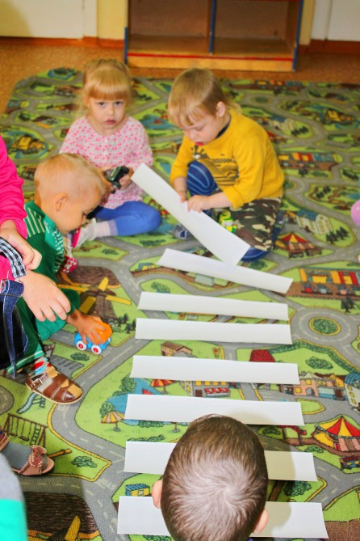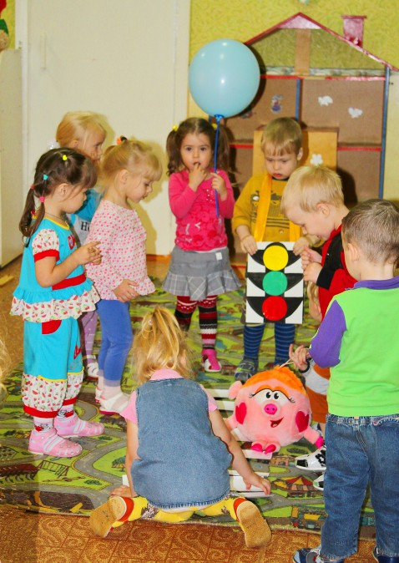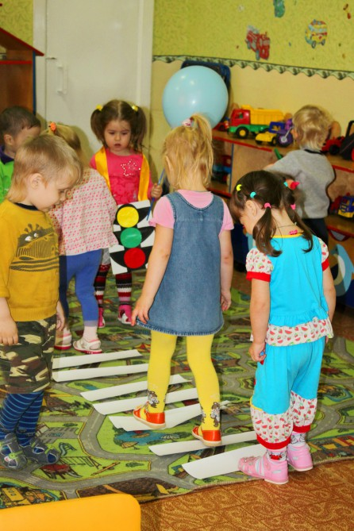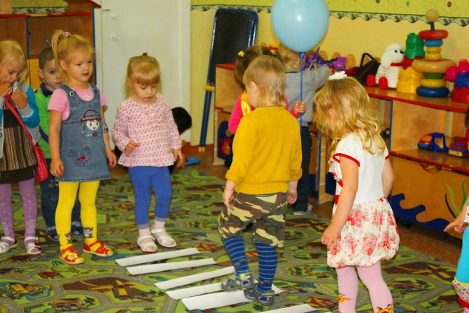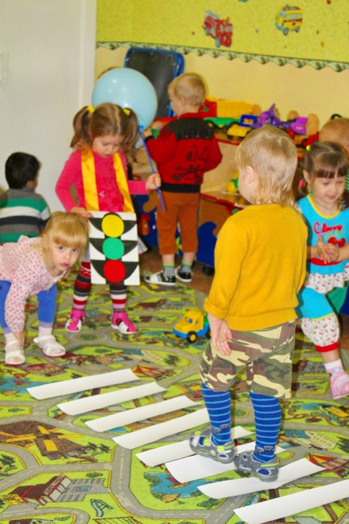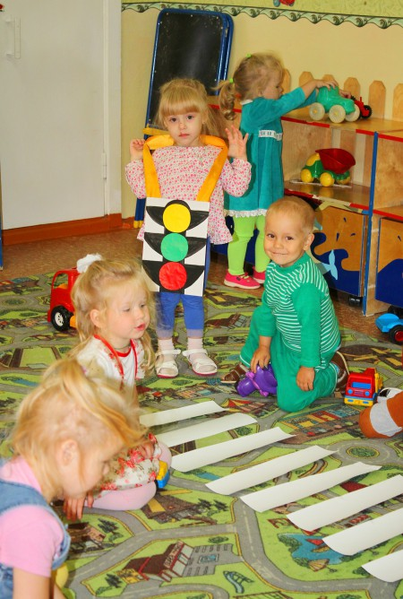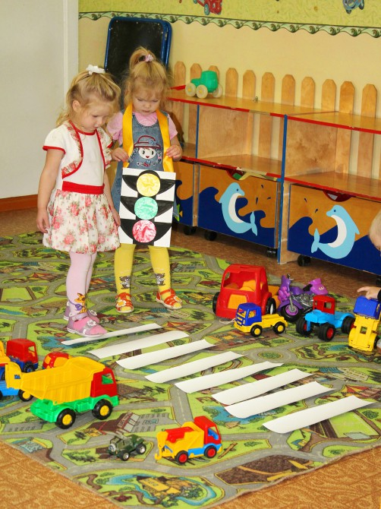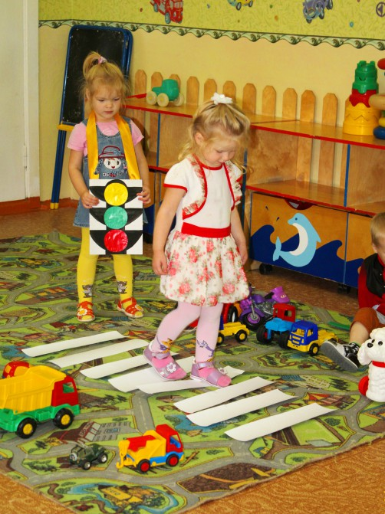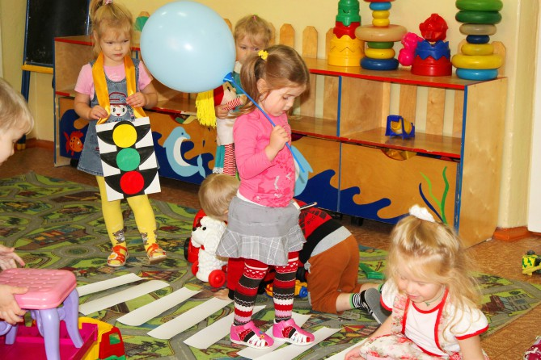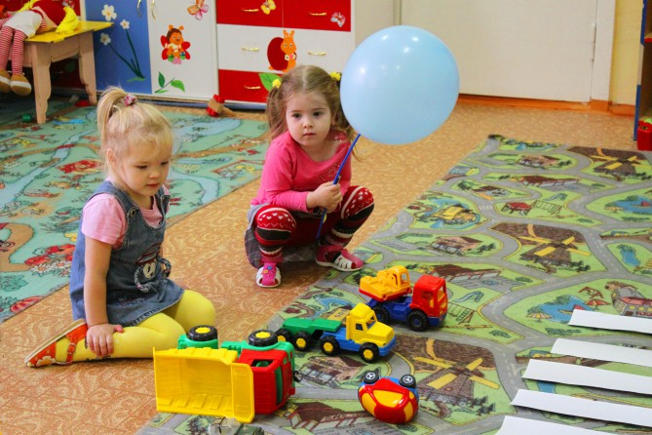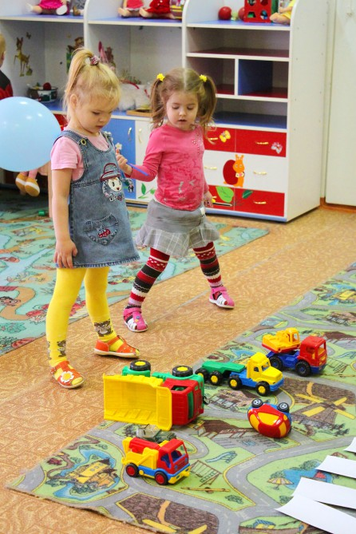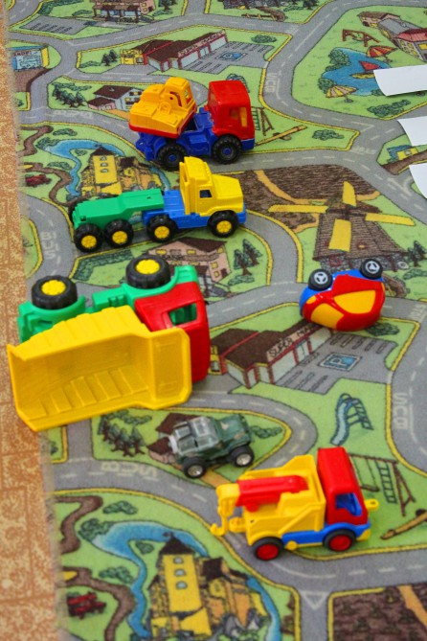

Потом дети **поиграли с Кенгуру в игру** *«Водители и пешеходы»*

Одни ребята были – пешеходами, другие – шоферами. Часть детей брали в руки рули, другие – машины *(одевали на голову ободки с изображением машин)*. На остановках пешеходы выходили собрать грибы и ягоды и опять ехали дальше в путешествие с разными остановками.

